Nama : Sandy Kurniawan

NIM : 244107020028

Kelas : TI 1D (28)

**PERCOBAAN 1**

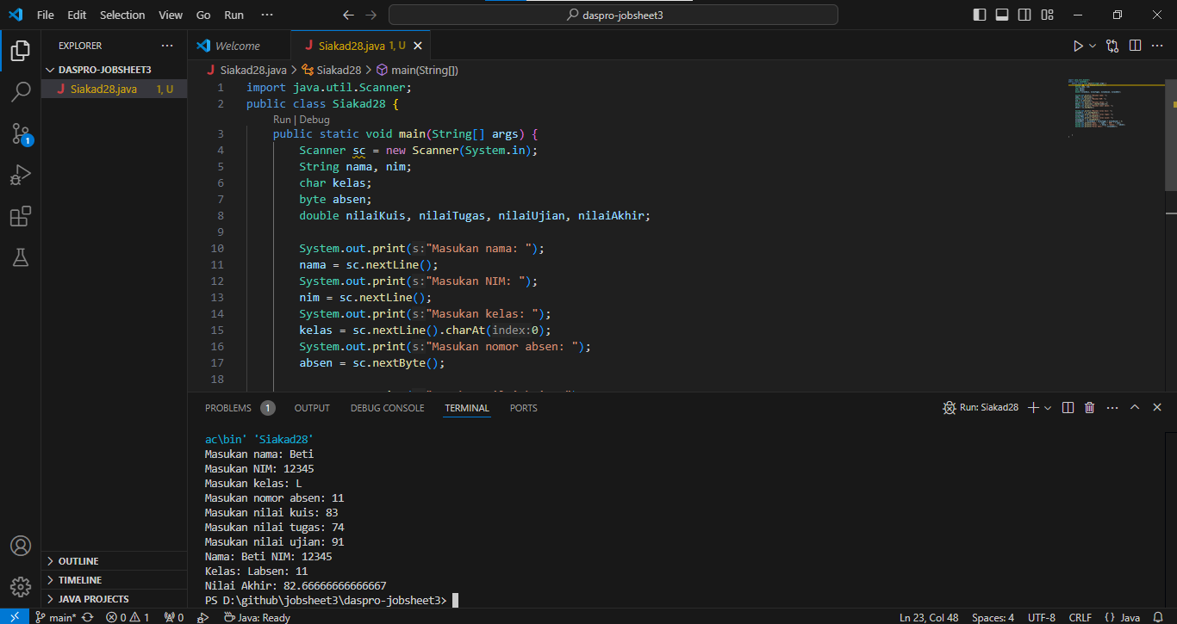

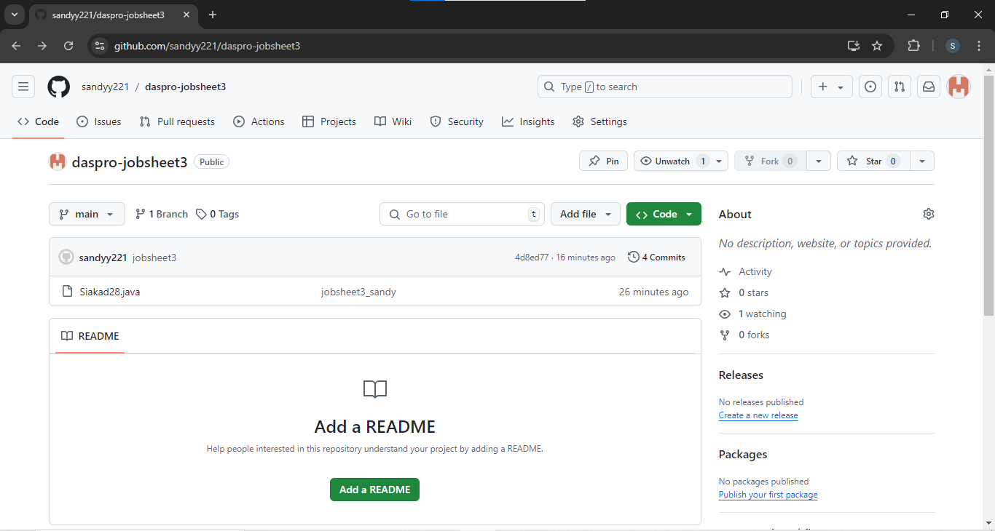

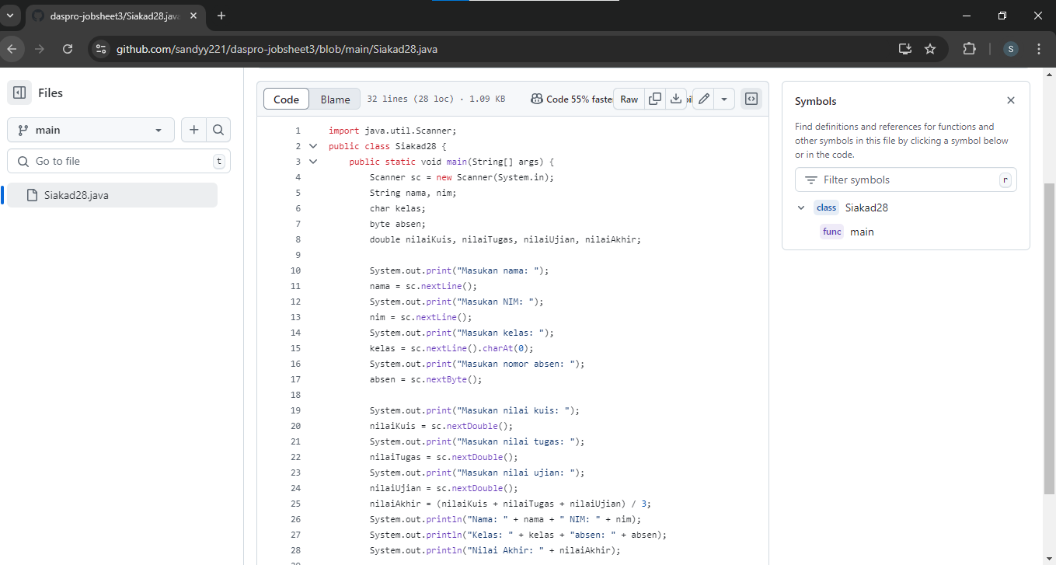

**PERTANYAAN**

1. karena nilai-nilai tersebut biasanya dapat berupa bilangan desimal, misalnya 85.5 atau 92.75. Tipe data double memungkinkan penyimpanan nilai dengan angka di belakang koma, sedangkan tipe data int hanya untuk bilangan bulat.
2. nextLine() di Java adalah metode dari kelas java.util.Scanner , dan digunakan untuk menyimpan nilai input pengguna dari tipe String . Metode nextLine() di Java akan membaca string input kecuali baris berubah atau baris baru lalu mengakhiri input dengan \n atau menekan enter.
3. Deklarasi Scanner perlu dilakukan dalam program Java karena Scanner adalah sebuah kelas yang digunakan untuk membaca input dari berbagai sumber, termasuk keyboard (input dari pengguna).
4. Jika data yang dimasukkan TI-1L, maka tipe data yang paling tepat untuk digunakan adalah string, karena program studi seperti "TI-1L" mengandung karakter alfanumerik (kombinasi huruf dan angka), tipe data string dapat menyimpan seluruh karakter tersebut dengan fleksibel.
5. 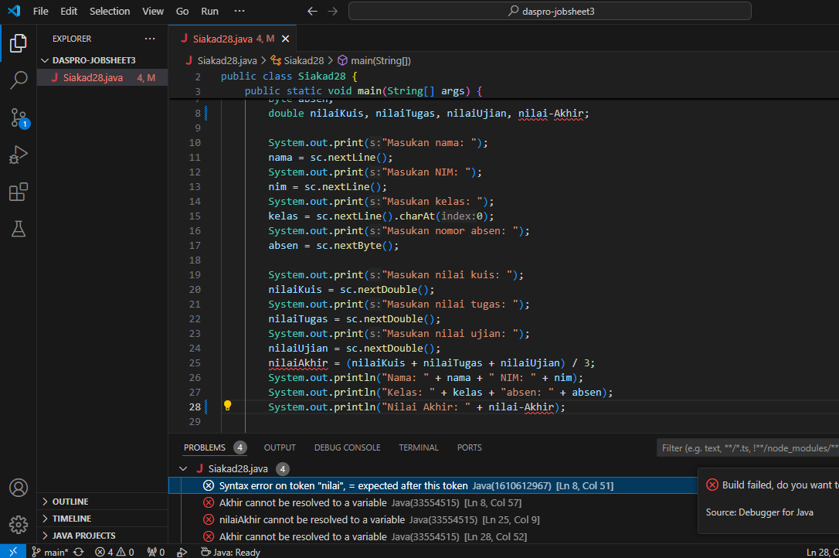

Jika penamaan variabel diubah dari nilaiAkhir menjadi Nilai-Akhir, program tidak akan dapat dikompilasi, dan akan menghasilkan error, Karakter Tanda Hubung (-) Tidak Diizinkan dalam kebanyakan bahasa pemrograman.

1. 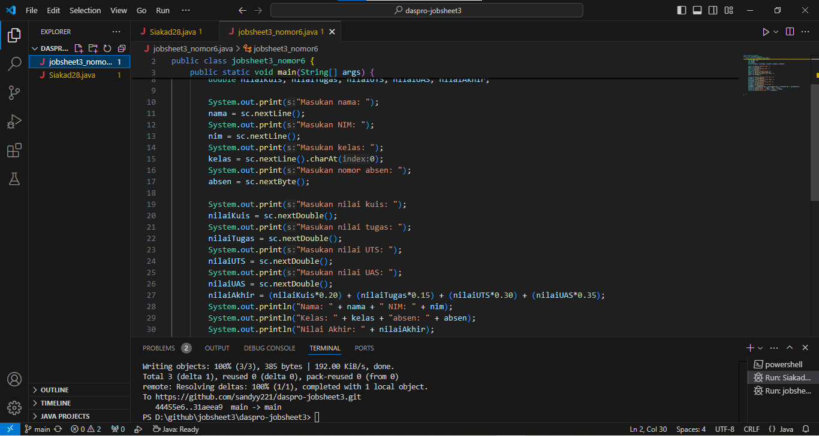
2. 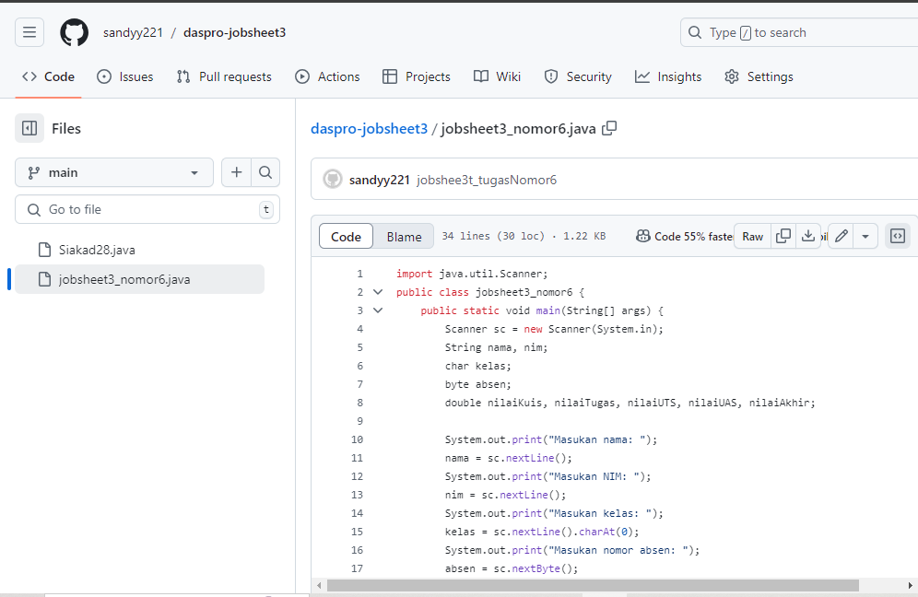

**PERCOBAAN 2**

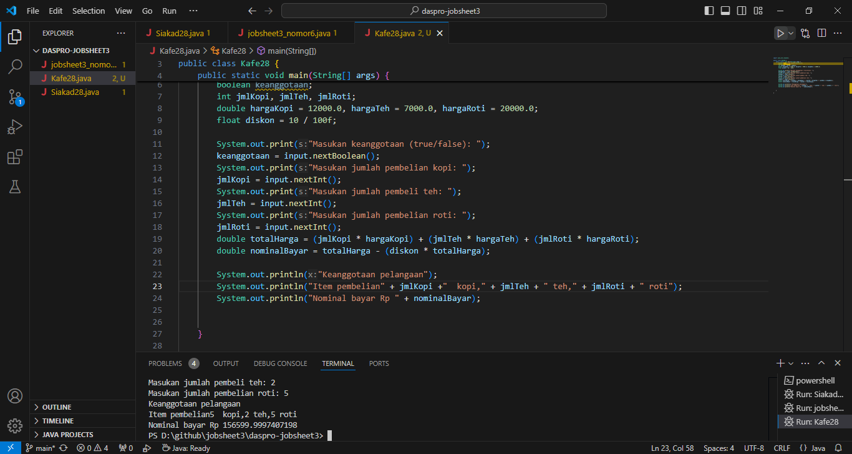

**PERTANYAAN**

1. Dengan menambahkan "f" ke 100, seperti dalam 10 / 100f, Anda memaksa compiler untuk melakukan pembagian float. Jadi, 10 dibagi dengan 100.0f menghasilkan hasil yang lebih akurat: 0.1 (sebagai float).
2. 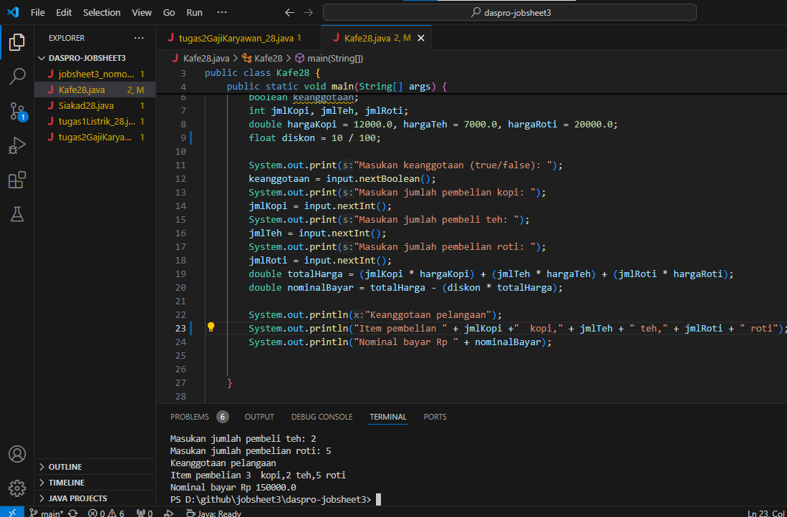

Jika Anda tidak menambahkan "f", pembagian akan dilakukan sebagai integer division, (pembagian integer tidak menghasilkan angka desimal).

1. 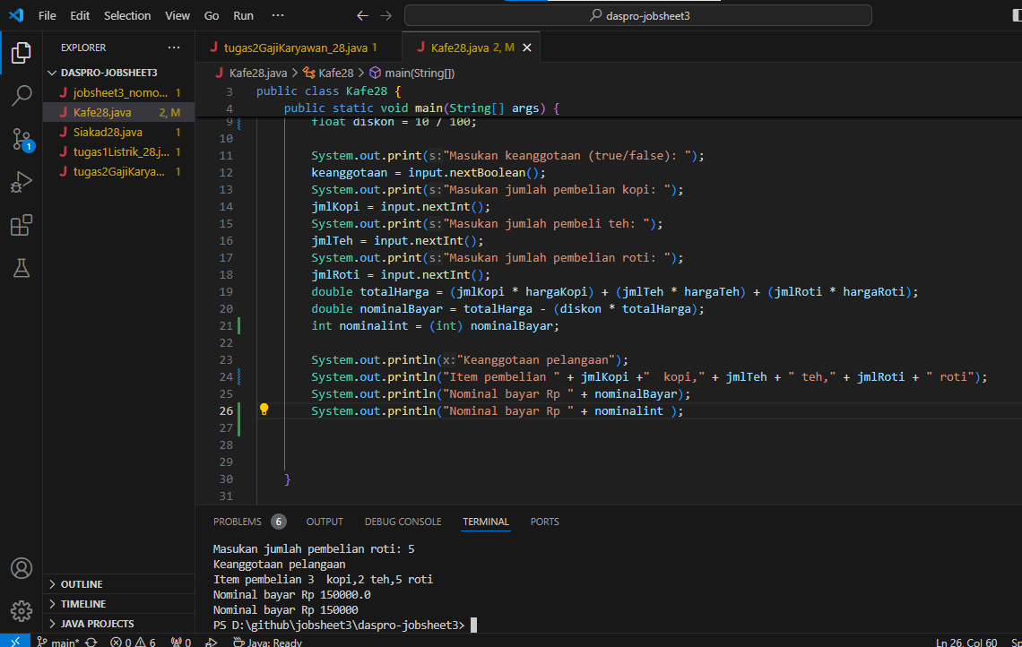

Setelah dilakukan casting dari double ke int maka bilangan telah diubah ke bilangan bulat bukan bilangan decimal.

1. 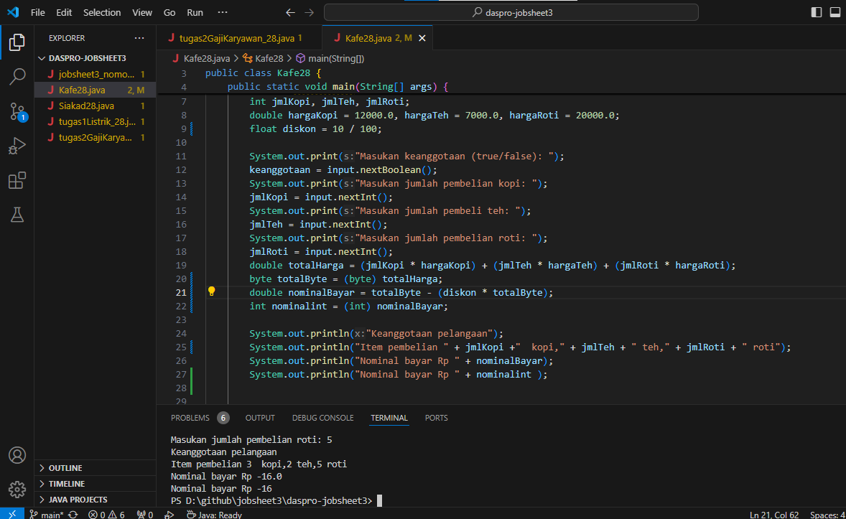
2. Jika nilai double di luar rentang byte maka akan terjadi overflow atau underflow, dan hasil akhirnya adalah nilai yang mungkin tidak sesuai dengan ekspektasi (nilai negatif)
3. fungsi utama casting adalah memungkinkan penggunaan nilai dari satu tipe data dengan cara yang sesuai dengan tipe data lain. Casting diperlukan karena berbagai alasan dalam pemrograman, terutama terkait dengan perbedaan cara tipe data menyimpan dan memanipulasi informasi.

**TUGAS 1**

1. 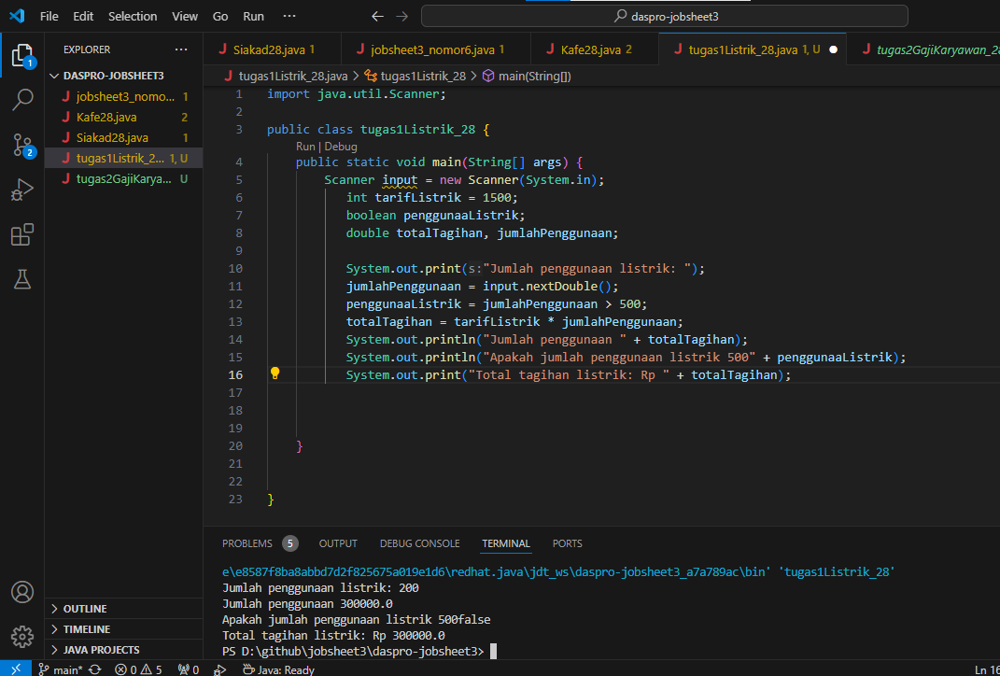

* Input : Jumlah penggunaan listrik dalam kilowatt-jam (kWh).
* Output : • Informasi apakah penggunaan listrik melebihi 500 kWh atau tidak

(dengan tipe boolean)

* Algoritma :

1. Dapatkan input berupa penggunaan listrik dalam kWh.
2. Tentukan tarif listrik per kWh = Rp 1.500.
3. Hitung total tagihan listrik dengan rumus: total_tagihan = penggunaan_kWh

tarif_per_kWh.

1. Cek apakah penggunaan listrik melebihi 500 kWh dengan operator relasi (boolean).
2. Tampilkan total tagihan listrik.

Tampilkan informasi apakah penggunaan listrik melebihi 500 kWh.

1. 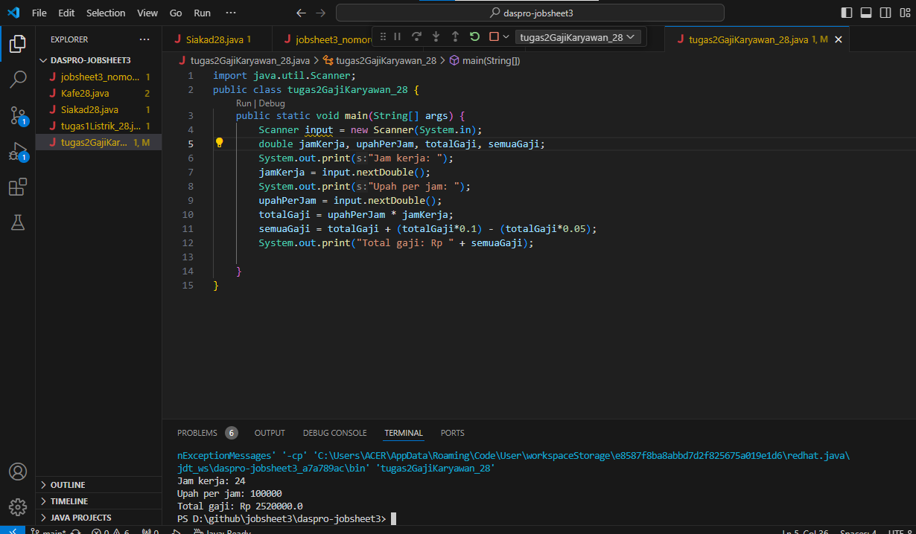

* Input:

1. Jumlah jam kerja per bulan (dalam jam).
2. Upah per jam (dalam rupiah).

* Output:

1. Gaji karyawan sebelum bonus dan pajak.
2. Bonus sebesar 10% dari total gaji sebelum pajak.
3. Gaji setelah ditambahkan bonus.
4. Total gaji bersih setelah dikenakan pajak 5%.

* Algoritma:
  1. Ambil jumlah jam kerja dan upah per jam dari pengguna.
  2. Hitung gaji karyawan sebelum bonus dengan rumus: gaji_sebelum_bonus = jam_kerja * upah_per_jam.
  3. Hitung bonus sebesar 10% dari gaji_sebelum_bonus.
  4. Hitung total gaji bersih dengan rumus: gaji_bersih = gaji_setelah_bonus - pajak.